**De reis naar België**

Helaas hoorde ik 2 weken van te voren dat Martin niet mee op vakantie kon, maar ik had wel al besloten dat ik net als in 2010 dan maar alleen op vakantie zou gaan.

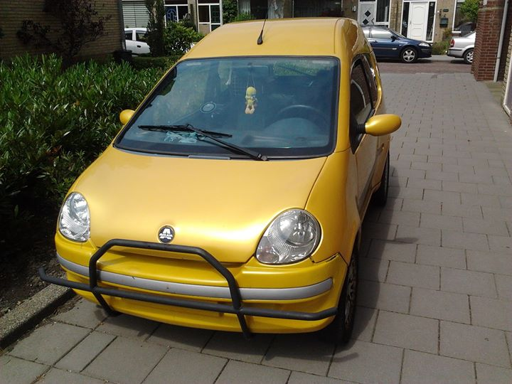Vlak voor vertrek, volgeladen en klaar voor de reis

Vrijdag 28-06.

Ik kwam te laat uit me bed, helaas veel te laat gemaakt donderdag avond.

Daardoor liep alles in het honderd gisteren, dingen die ik donderdag had kunnen doen werden uit eindelijk vrijdag gedaan.

Zo doende werd het steeds later en later en ik had nog afgesproken met Leypark mobiel om vanuit daar eigenlijk de vakantie te starten.

Nu kom ik zeker nog wel een andere keer bij hun langs, om bijv. de foto's van de vakantie te laten zien.

Ik kwam rond 18:00 in de buurt van Tilburg waar ik had afgesproken mijn onderdelen op te halen, en nadat ik me aandrijfriem en luchtfilter had, reed ik door naar me oude vrienden uit Tilburg die tegen woordig veel verder uit de buurt wonen.

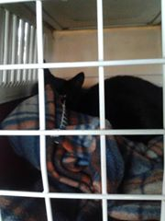Misty de poes vindt t wel best, die hoor je niet tijdens de rit en gaat dus ook met gemak slapen in haar reis koffer onderweg naar haar vakantie adres

Daar was ik omstreeks 20:00 waar ik uit eindelijk mijn meegenomen maaltijd opgegeten heb en

erna nog gezellig wat heb gepraat. Het was het zo gezellig dat de tijd voorbij vloog en het dus 23:00 was en ik nog naar de camping moest.

Ik nam afscheid al kom ik daar nog terug na de vakantie, en begon mijn 2,5u rit naar België.

Deze liep gelijk al in het water want de regen kwam de hele nacht uit de hemel, maar ja ik moest en zou aankomen en dat deed ik ook.

Na een lange rit met een radio die iedere keer vast liep omdat de tomtom te veel stroom vroeg en de radio dus te heet werd, kwam ik aan in Wachtebeke.

Het was wederom even zoeken want via deze weg was ik nog nooit het plaatsje binnen gekomen, nu ik er was en de regen veel naar beneden kwam zag ik geen nut meer om de tent op te zetten ook omdat het al 02:15 was.

Ik pakte me slaapzak en ben op de bank in slaap gevallen.

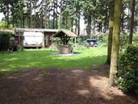Zaterdag 29-06.

Vanmorgen wakker geworden met pijn in me nek en hoofd van de bank denk ik, maar na een paar bakjes koffie is dat ook weer weg.

Ik heb nog niks gegeten omdat ik wacht tot me vader op de camping komt omdat hij geen sleutel heeft en ik wel, tot die tijd kan ik nog even geen boodschappen doen.

Maar wel positief dat het zonnetje schijnt, dan kan ik straks me aandrijfriem en luchtfilter erop zetten.

En als me vader er is boodschappen doen bij Colruyt of de Carafour, want ik wil wel nog een kabeltje kopen voor de Tomtom zodoende hoef ik niet meer op te laden via me radio.